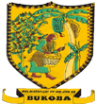
HALMASHAURI YA WILAYA BUKOBA
TAARIFA KWA UMMA
Halmashauri ya Wilaya Bukoba imepokea kutoka Serikali Kuu jumla ya shilingi MILIONI MIA MOJA (100,000,000/=) kwa ajili ya kujenga na kukarabati majengo ya shule za msingi kongwe ya Katebenga iliyopo katika kata ya Nyakato, ambayo kwa sehemu kubwa majengo yake ya madarasa, ofisi za walimu na matundu ya vyoo yamechakaa.
Aidha baada ya Halmashauri kutathmini kwa kina majengo hayo chakavu, imeamua kubomoa na kujenga upya vyumba vinne vya madarasa na ofisi mbili za walimu na kukarabati matundu kumi na mbili ya vyoo vya wasichana na wavulana.
Mpaka sasa ujenzi wa vyumba vya madarasa na ofisi za walimu upo katika hatua ya ujenzi wa msingi na Halmashauri inatazamia kukamilisha ujenzi na ukarabati huo mnamo mwezi Desemba mwaka huu.
Halmashauri ya Wilaya Bukoba inatoa shukurani kwa serikali ya Jamhuri ya Muungano wa Tanzania kwa kuwezesha ukarabati wa shule hii kongwe kwani ukarabati wake utakapokamilika utasaidia kuboresha mazingira ya ujifunzaji na ufundishaji kwa wanafunzi na walimu na hatimaye kuinua kiwango cha ufaulu kwa wanafunzi wa shuleni hapo.
Shule ya Msingi Katebenga ilianzishwa mwaka 1927 na wamishenari wa Kanisa la Kiluteri kutoka nchini Uganda na mnamo mwaka 1957 Serikali ya Tanganyika iliichukua na kuimiliki mpaka hivi sasa.
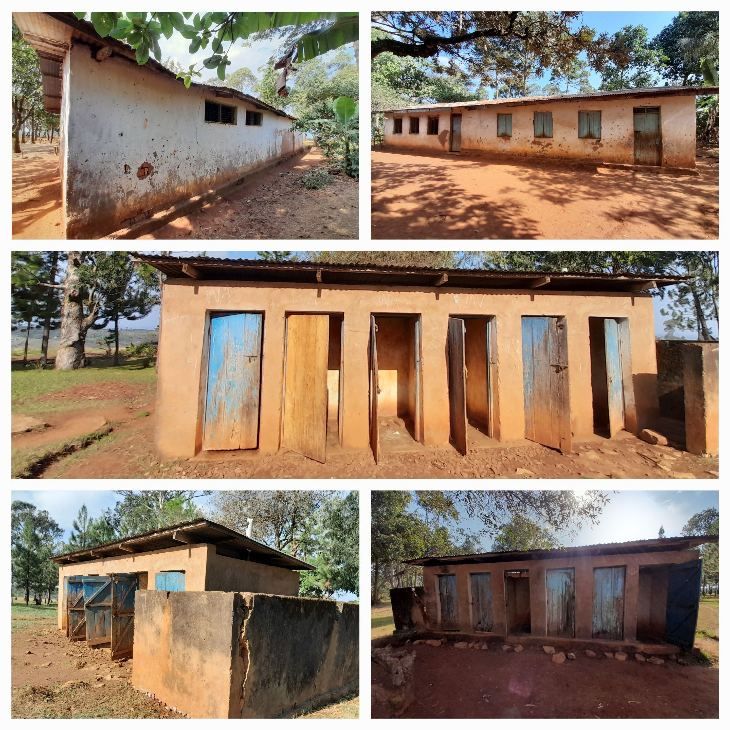Huu ndio mwonekano wa sasa wa majengo ya shule ya msingi kongwe ya Katebenga yanayokwenda kujengwa upya na karabatiwa kwa fedha kutoka serikali kuu shilingi milioni mia moja (100,000,000/=)
MWISHO

